Міністерство освіти і науки України
Національний технічний університет «ХПІ»
Навчально-науковий інститут комп’ютерних наук та інформаційних технологій
Кафедра комп’ютерної інженерії та програмування

ЗВІТ

з лабораторної роботи № 2
з дисципліни «Сучасні технології безпечного програмування»

«СИМЕТРИЧНЕ ШИФРУВАННЯ. АЛГОРИТМ AES»

Виконав:
студент гр. КН-Н922б
Міщенко Д.С.

Перевірив:
Бульба С. С.

Харків – 2022
Мета роботи: Дослідити принципи роботи симетричного шифрування на прикладі алгоритму AES.
Індивідуальне завдання
Реалізувати алгоритм симетричного шифрування AES (будь-якої версії - 128 або 256).
Довести коректність роботи реалізованого алгоритму шляхом порівняння результатів з існуючими реалізаціями (напр. сайтом-утилітою https://cryptii.com).
Хід роботи
Розширений стандарт шифрування (AES) — це симетричний блоковий шифр, обраний урядом США для захисту секретної інформації. AES реалізовано в програмному та апаратному забезпеченні по всьому світу для шифрування конфіденційних даних. Це має важливе значення для комп’ютерної безпеки уряду, кібербезпеки та захисту електронних даних.

Важливі фрагменти програми
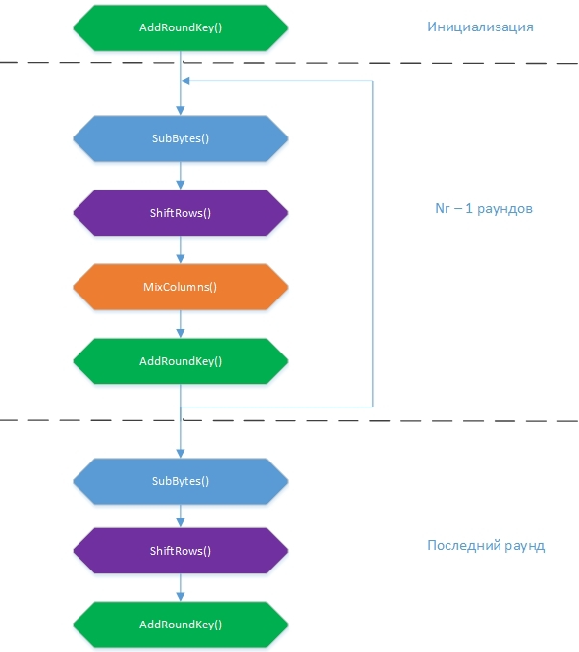
Рисунок 1 – Загальна схема шифрування

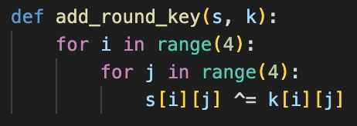
Рисунок 2 – Функція add_round_key

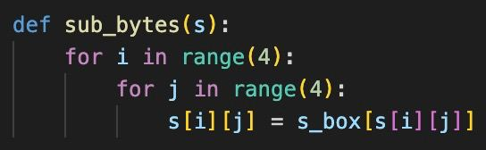
Рисунок 3 – Функція sub_bytes

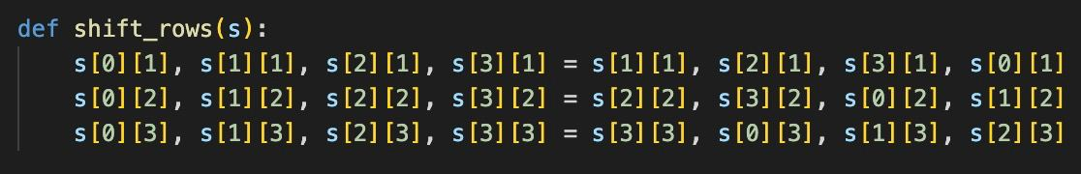
Рисунок 4 – Функція shift_rows

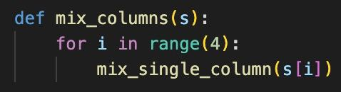
Рисунок 5 – Функція mix_rows

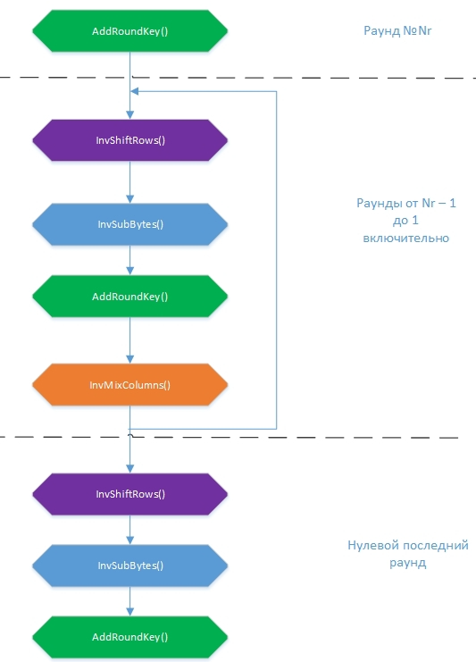
Рисунок 6 – Загальна схема дешифрування

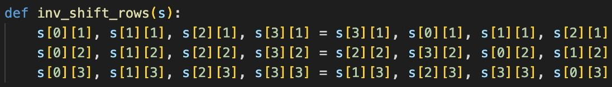
Рисунок 7 – Функція inv_shift_rows

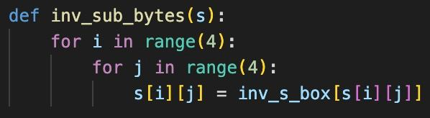
Рисунок 8 – Функція inv_sub_rows

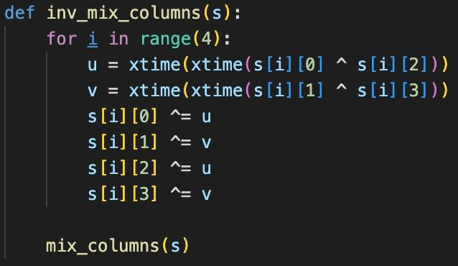
Рисунок 9 – Функція inv_mix_rows

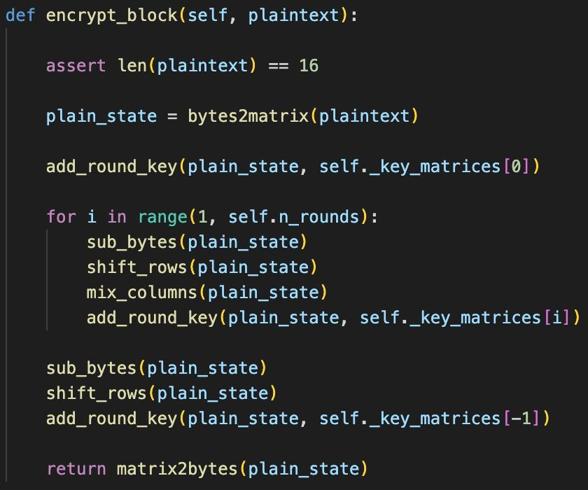
Рисунок 10 – Функція encrypt_block

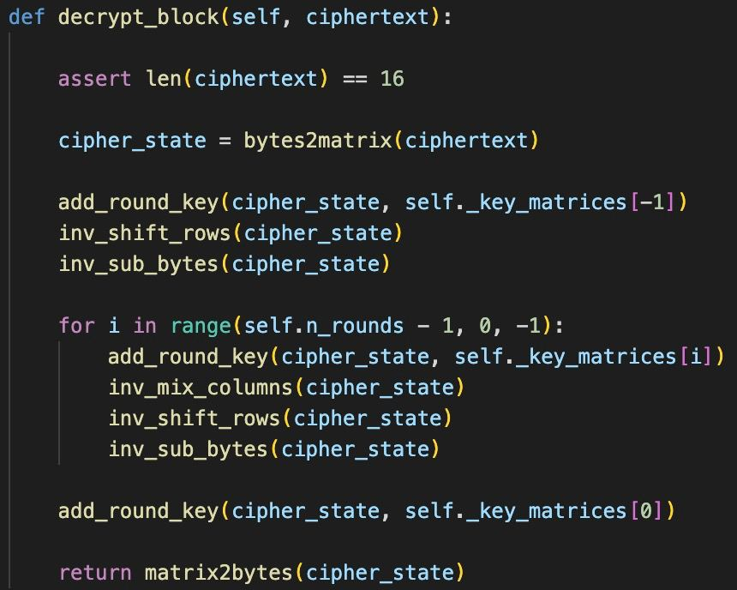
Рисунок 11 – Функція decrypt_block

Результати роботи програми

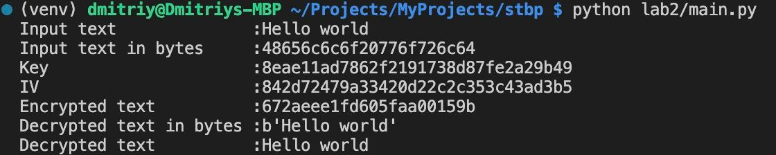
Рисунок 12 – Результат виконання програми

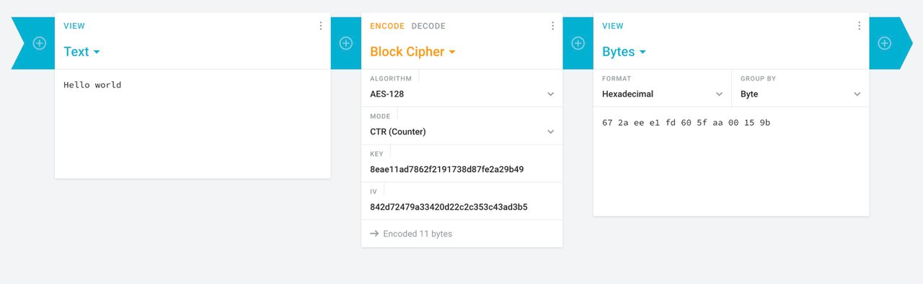
Рисунок 13 – Перевірка результату шифрування за допомогою сайту-утиліти https://cryptii.com

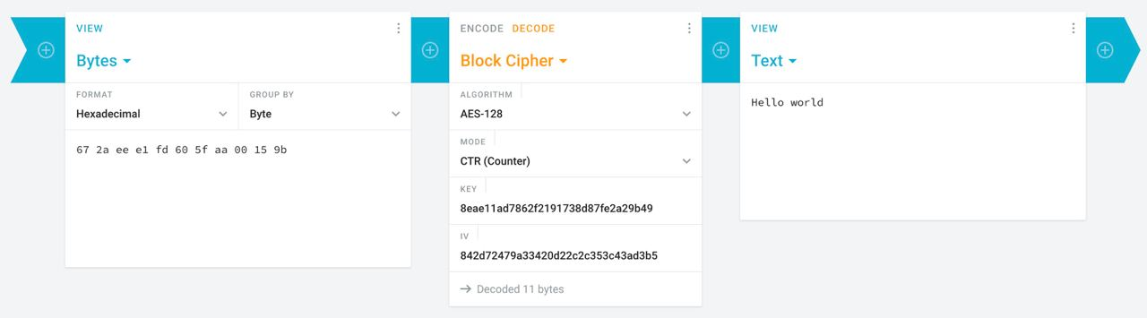
Рисунок 14 – Перевірка результату дешифрування за допомогою сайту-утиліти https://cryptii.com
При порівнянні можемо побачити що результат виконання реалізацій алгоритму однаковий.

Висновки: в результаті виконання лабораторної роботи було досліджено принципи роботи симетричного шифрування на прикладі алгоритму AES. В результаті порівняння власної реалізації алгоритму з вже реалізованими була виявлена ідентичність роботи, що доводить коректність першого.

